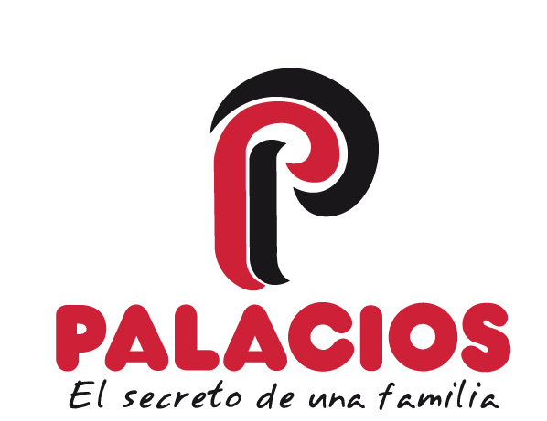
Palacios Alimentación lanza su nueva Tortilla Receta Casera de 1300 g
Palacios Alimentación, marca líder en la elaboración de tortillas, amplía su gama con una propuesta que promete convertirse en un imprescindible para los amantes de la cocina tradicional: la nueva Tortilla Receta Casera de 1300 gramos, jugosa y con ese sabor casero que te recuerda a la cocina de siempre.
Con este lanzamiento, la compañía da un paso más en su apuesta por recuperar los sabores de siempre, elaborados con tiempo, mimo y dedicación. “Nuestro ingrediente secreto: Tiempo y pasión. Sabor en cada bocado”.
Esta tortilla, pensada para quienes valoran la calidad y la autenticidad, ha sido elaborada respetando los tiempos necesarios para lograr la textura perfecta, un sabor equilibrado y ese toque de hogar que solo las recetas caseras pueden ofrecer.
Ideal para disfrutar en reuniones familiares, comidas con amigos o cenas rápidas sin renunciar al buen comer, la nueva Tortilla Receta Casera de 1300 g se convierte en una opción versátil y deliciosa.

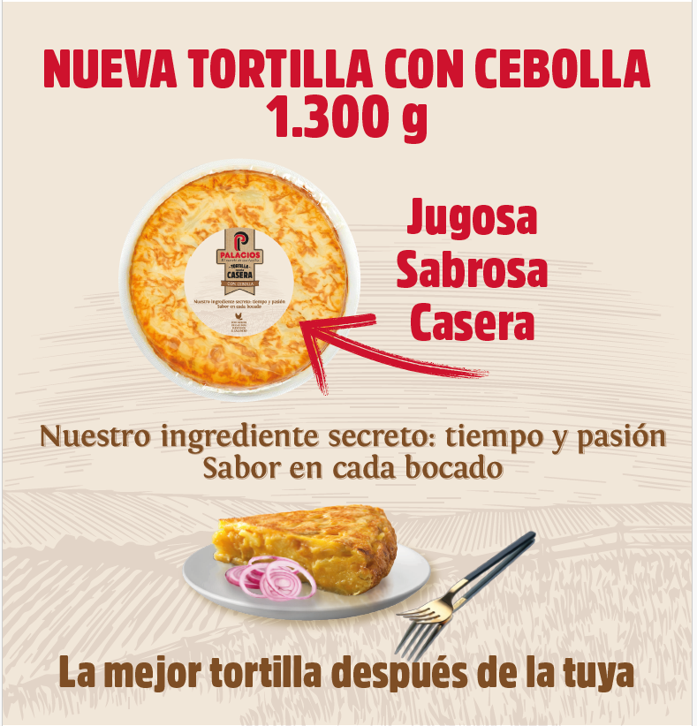
Con esta incorporación, Palacios Alimentación reafirma su compromiso con la innovación sin perder de vista la tradición, ofreciendo productos convenience que saben a cocina de toda la vida.
Tortilla Palacios, la mejor tortilla después de la tuya.

